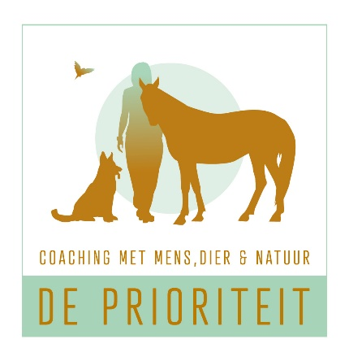
Intake formulier “ coachen met paarden.

Persoonlijke gegevens:
- Naam:
- Leeftijd:
- Huidige functie/werkervaring:
Coachingsachtergrond:
- Heb je eerdere ervaring met coaching? Zo ja, vertel kort over je ervaring.

- Welke paarden kan je inzetten en wat trekt je aan in het idee van coachen met je paard(en)?

Doelen en Verwachtingen:
- Wat hoop je te bereiken door deel te nemen aan de cursus ?

- Hoe zie jij je paarden als waardevolle instrumenten in jouw coachingspraktijk?

- Heb je specifieke doelen voor ogen met betrekking tot coaching met de hulp van paarden?

Inzet en Uitdagingen:
- Hoe schat je jouw inzet en betrokkenheid in tijdens de cursus?

- Zijn er specifieke uitdagingen waarvan je denkt dat ze kunnen opkomen tijdens de cursus?

Verwachtingen van de Cursus:
- Heb je specifieke verwachtingen met betrekking tot de cursusinhoud en -structuur?

Inzicht in Communicatie en Samenwerking:

- Hoe zou je jouw sterke punten in samenwerken en communiceren omschrijven?

Informatie en Kennismaking:
- Hoe ben je op de hoogte gekomen van deze cursus?

Toepassing in Praktijk:
- Denk je de principes van coaching met paarden toe te passen in jouw specifieke werkomgeving?

Aanvullende Opmerkingen:
- Zijn er nog aanvullende opmerkingen, vragen of zaken die je wilt delen?

Bedankt voor het invullen van dit formulier. We hopen bij deze beter te kunnen antwoorden op jouw verwachtingen. We kijken er alvast naar uit om samen met jou een boeiende cursus te doorlopen.

